1. **Фиксированная вёрстка** — верстка, при которой сайт имеет строго фиксированную ширину и высоту всех блоков и страницы и не зависит от размера диагонали экрана

2. **Резиновая вёрстка** — верстка заключается в том, что размеры всех элементов задаются не в пикселях, а в процентах.

3. **Адаптивный веб-дизайн** -  вёрстка, способная перестраивать свои элементы и изменять их размер в зависимости от того, на каком устройстве вы ее просматриваете

4. **Медиазапросы**   — правила, которые позволяют назначать стили в зависимости от размера окна браузера.

**<link href="css/cssfile.css" rel="stylesheet" media="(width: 480px)">**

5. **@import** помещается в начало таблицы стилей и подключается:

@import url(css/base.css); /* без медиазапроса */

@import url (css/small.css) (max-width:480px);

6. **@media** можно подключать непосредственно в наших стилях, указывая при этом в скобочках минимальные и/или максимальные параметры размера экрана(монитора).

**@media** {*селектор* {*свойства: значение;*}}

Для отображения содержимого страницы на экране смартфона можно использовать следующий метатег <meta name="viewport"content="width=device-width">. Гамбургер - для html &#8801 и сss \2261.

7. Свойство **flex** определяющее способность гибкого элемента растягиваться или сжиматься для заполнения собой доступного свободного пространства

8. Что означает **@media (min-width: 560рх)**? стили будут, если ширина экрана более 560 пикселей.

9. Что означает **@media (max-width: 960рх)**? стили будут, если ширина не больше 960 пикселей.

10. “Flex 1 2 200px” /* ‘flex-grow’ ‘flex-shrink’ ‘flex-basis’*/.

**flex**-**grow** - относительную ширину flex-элемента

**flex**-**shrink**- степень сжатия элемента

**flex-basis** - базовую ширину элемента

11. значение **wrap** - перенос элементов.

12 **flex-flow** (сокращенная запись и содержит значения свойств **flex-direction** и **flex-wrap**)- выбрать направление отображения элементов в контейнере, перенос на следующую строку. 1 значение - направление, 2 - перенос на следующую строку. **row** отображает элементы последовательно друг за другом, **column** отображает элементы друг над другом в виде блоков, **row-reverse (column-reverse)** изменяет отображение элементов на противоположное

13. **flex-direction**- для указания размещения flex-элементов. Может принимать значение column и row.

14. **align-items** - как flex-элементы различной высоты будут выровнены по высоте строки в flex-контейнере. Выравнивание по верхнему краю - flex-start, по нижнему краю — flex-end, stretch - растянуть каждый элемент по высоте контейнера.

**align-content** - как будут размещены flex-элементы, занимающие несколько строк.

15. align-self: auto | flex-start | flex-end | center | baseline | stretch

16. **Flex-контейнер** устанавливает новый гибкий контекст форматирования для его содержимого, т.е. для flex-элементов. Можно задать направление элементов, указать их перенос на следующую строку, способ выключки, для выравнивания по ширине и высоте и т.д.

17 **Flex-элементы** — блоки, представляющие содержимое flex-контейнера в потоке. Flex-контейнер устанавливает новый контекст форматирования для своего содержимого. Основным свойством является flex, которое обеспечивает их гибкость и управляет шириной, что позволяет создавать гибкие колонки или изменять их ширину в соответствии с размером контейнера.

18. **justify-content** - способ выравнивания по ширине flex-элементов в строке. Для выравнивания левому краю - **flex-start**, а по правому краю — **flex-end**. значение **space-between** равномерно распределяет пространство между элементами, а **space-around** – поля по левому и правому краям крайних элементов.

19. При помощи тега video и **<source** src="URL"**>** или же iframe(если необходимо вставить видео, при этом его не скачивая). Для аудио необходимо использовать тег audio и **<source** src="URL"**> .**

20. **align**-**self** - выравнивание отдельных элементов строки внутри флекс контейнера.

21. Адаптивное меню можно создать при помощи медиа-запросов.

22.

Специфичность - это **способ, с помощью которого браузеры определяют, какие значения свойств CSS наиболее соответствуют элементу и, следовательно, будут применены**.

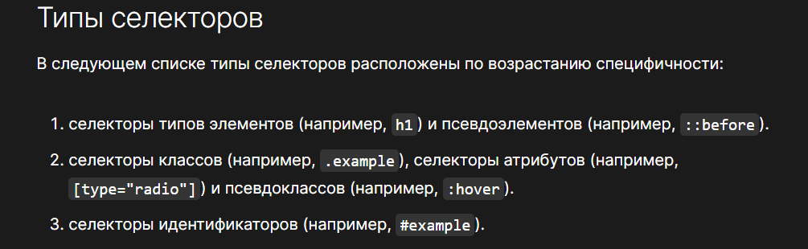

для мобильных устройств 480px, для планшетных компьютеров 768 px, для нетбуков 1024 px, для ПК 1280 px и больше. 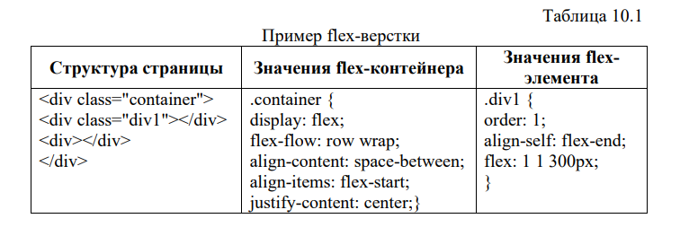

**Flexbox-верстка** — разметка макетов веб-страниц, которая позволяет автоматически настраивать ширину элементов, находящихся внутри flex-контейнера.

**display: flex;** - преобразование HTML-элемента в flex-контейнер, а элементы находящийся внутри него в flex-элементы. По умолчанию flex-элементы - друг за другом в одной строке.